编号：1060-2021
不符合项报告
企业名称： | 大庆鑫晟源环保设备有限公司 | 不符合报告编号： | 01
受审核部门: 综合部 陪同人员:李丽
不符合事实描述：
抽查综合部提供的XSY/JL-ZJ02《原材料、外购产品检验记录》--过滤器，检验项目：外径、厚度、内径等，没有标注测量设备要素。不符合GB/T19022-2003标准中7.2.4条款的规定要求。

不符合认证审核准则条款号：__GB/T 19022-2003标准的7.2.4条款 测量过程的记录_
不符合程度：主要不符合____；次要不符合_√；
审核员(签名)_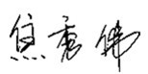_ 陪同人员(签名)_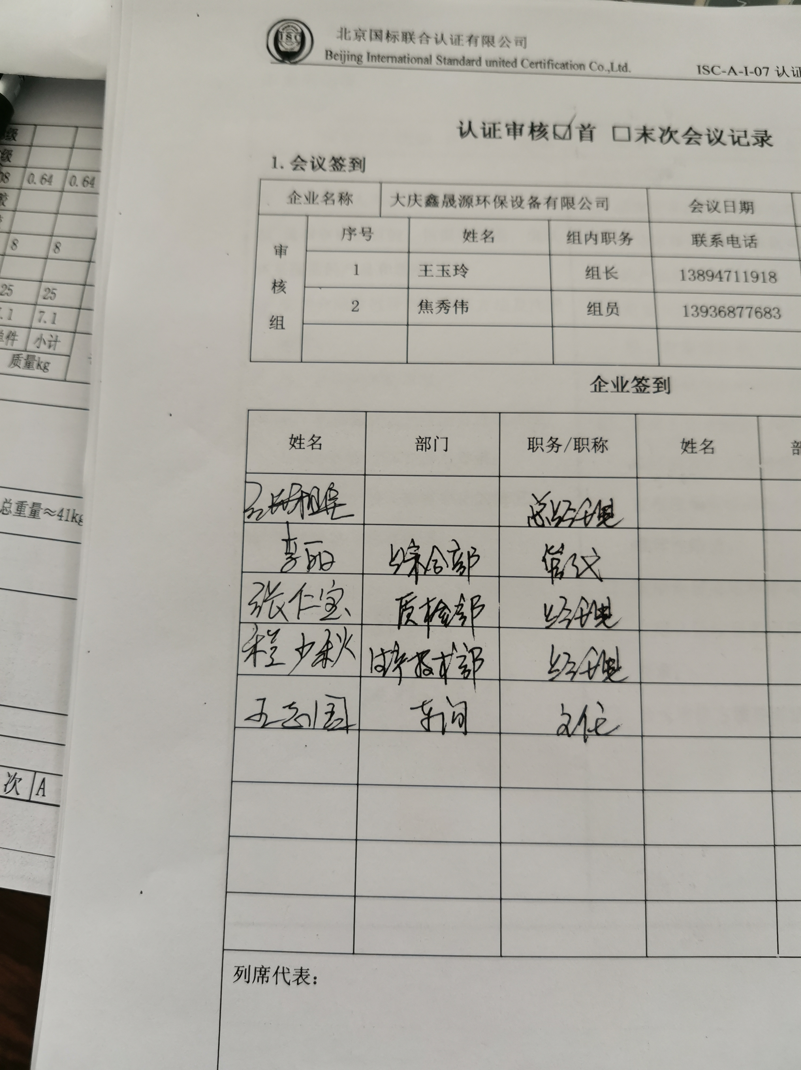_
企业部门代表（签名）__
日期:2021.10.17
纠正措施:

1.加强学习，在XSY/JL-ZJ02《原材料、外购产品检验记录》--过滤器记录中标注测量设备要素。
2.检查其他记录，避免类似情况发生。
企业部门代表签名: 审核员签名:
纠正措施完成情况:
纠正措施已完成整改，符合要求，同意关闭。

审核组代表签名: 日期：2021.10.17
可另附页

